Kochane Krasnoludki dziś proponujemy:

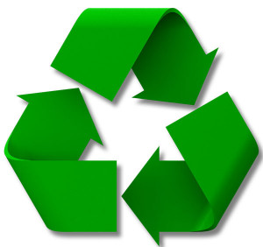
CZYTANIE WIERSZA Agnieszki Dziechciarczyk „Ekologicznie”:
Ekologia jest ci bliska
Nie zaśmiecaj środowiska
Wykorzystuj, co się da
Dobrą radę Tobie dam

Masz kartony i papiery
Na makulaturę zbieraj
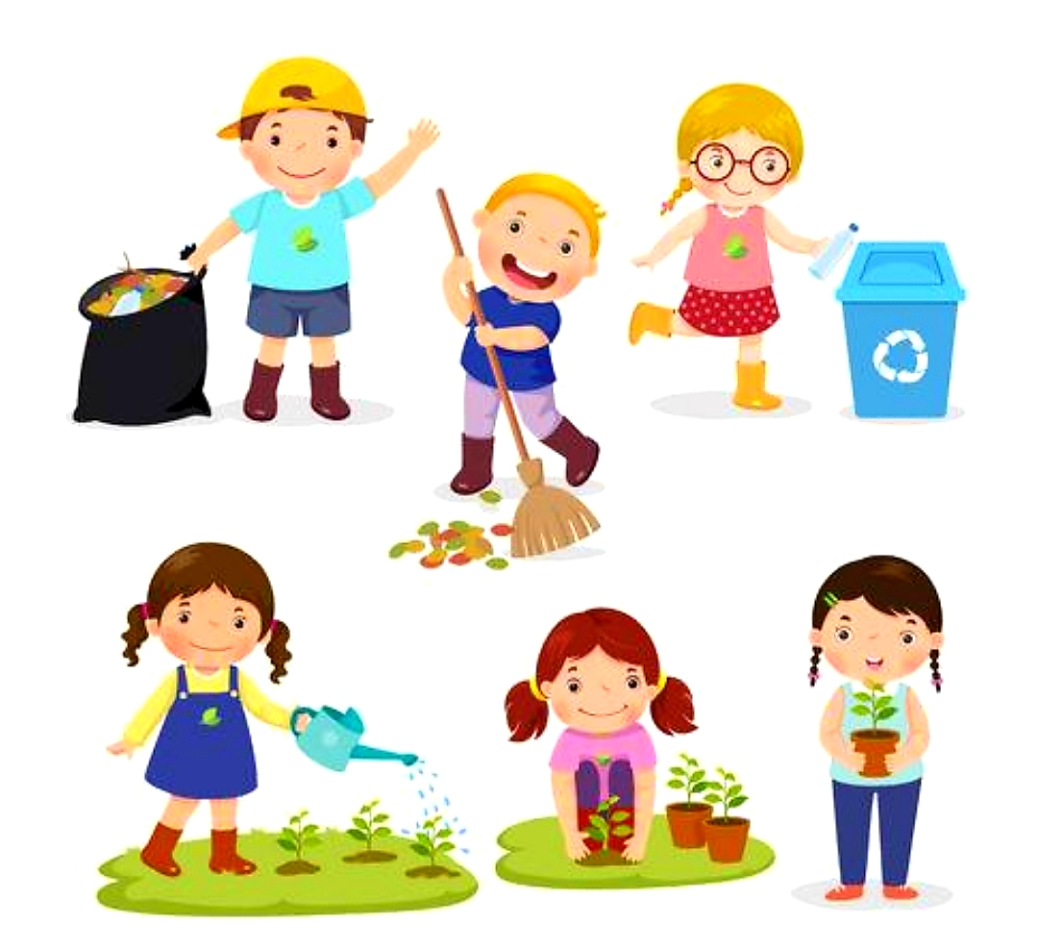
Butle, folie, pojemniki
Odłóż na bok, gdzie plastiki

Z tych produktów odrzuconych
Możesz nowe mieć fasony
I zabawę świetną, nową
Kreatywną, pomysłową

Z butli możesz zrobić świnkę
Z pudła domek, przy nim lalkę
Samochodzik, ciężarówkę
Odkurzacz i pralkę

Drugie życie nadaj śmieciom
Niech posłużą trochę dzieciom
Na recykling oddaj potem
Pod nową postacią wrócą z powrotem
ROZMOWA NA TEMAT WIERSZA – wyjaśnienie niezrozumiałych pojęć, co to znaczy recykling? Co robią dzieci na obrazku powyżej?

SŁOŃCE ŚWIECI, PADA DESZCZ – na dywanie rozłożone są gazety (tyle ile dzieci). Na hasło: słońce świeci – dzieci chodzą po pokoju, na hasło: pada deszcz – podnoszą gazetę i trzymają ją nad głową jak parasol.

ZABAWA RUCHOWA przy muzyce „Samoloty” -dzieci wybierają się na wycieczkę samolotem, aby sprawdzić czy na naszej ziemi są zanieczyszczenia.

PIÓRKA - ćwiczenia oddechowe - dmuchanie w piórka

KOLOR – zabawa ruchowa orientacyjno – porządkowa, przybory: książki i szarfy (mogą być gumeczki do włosów na rączkę). Dzieci otrzymują szarfy, które zakładają przez jedno ramię, nauczycielka rozkłada książki po całej sali (pokoju). Dzieci biegną w rytm tamburyna omijając książki, na sygnał znajdź swój kolor, stają na krążku w kolorze swojej szarfy, Zabawę powtarzamy kilkakrotnie, dzieci mogą zmieniać się kolorami szarf.

WIOSNA BUDZI KWIATY – zabawa ruchowa. Kucamy na dywanie w rozsypce, rodzic chodzi między dzieckiem/ćmi, kogo dotknie rodzic (który odgrywa rolę pani Wiosny), wówczas dziecko, jak kwiatek podnosi się do góry i rozkwita, z rączkami rozłożonymi. Zabawę kończymy, gdy wszystkie dzieci - kwiatki już stoją.

RE RE KUM KUM – zabawa ruchowa z elementem podskoku. Dzieci przykucają, nogi mają szeroko rozstawione, ręce trzymają pomiędzy nogami opierając o podłogę. Naśladują skoki żabek.

KARTA PRACY – zapraszamy do utrwalenia poznanych kolorów, pamiętasz do jakich pojemników (kolor) wyrzucaliśmy jakie śmieci?

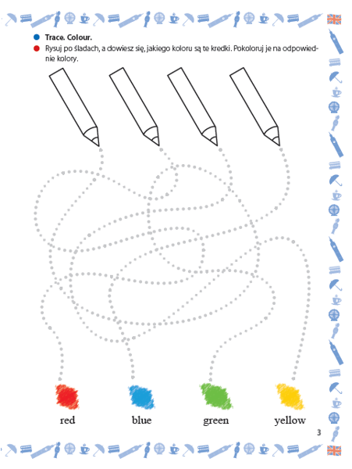

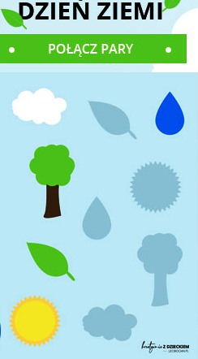

DRODZY RODZICE Z DZIEĆMI! Tym razem zapraszamy do wspólnej pracy plastyczno – technicznej pt.: „Zrób coś z niczego ”. Poniżej przedstawiam kIlka pomysłów, może być również inwencja twórcza własna. Powodzenia!
